DATUM | MALICA | KOSILO
PONEDELJEK  04. 12. 2023  (BREZMESNI DAN) | Polnozrnati kruh, rezina sira, paprika, sadni čaj z medom, jabolko | Zelenjavna mineštra, carski praženec s suhim sadjem, mešani sadni kompot
TOREK  05. 12. 2023 | Koruzni ali ajdovi žganci, BIO mleko, zeliščni čaj z limono, banana  Dodatno EU ŠS (BIO Klementine) | Bistra goveja juha, kruhova rolada, dušeni goveji zrezki v naravni omaki, rdeča pesa v solati
SREDA  06. 12. 2023 | Graham kruh, pašteta brez aditivov, kisle kumarice, sadni čaj z limono, mandarina | Kremna gobova juha, pire krompir, čufti v paradižnikovi omaki, zelena solata
ČETRTEK  07. 12. 2023 | Jajčna omleta z zelenjavo, črni kruh, zeliščni čaj z medom, jabolko | Porova juha, riž z zelenjavo, ribji file v koruzni panadi, paradižnik in paprika v solati
PETEK  08. 12. 2023 | Pirin kruh, maslo, med, sadni čaj z limono mandarina | Pohorski lonec, zeljna solata, vanilijev puding iz BIO mleka
JEDILNIK 04.12-08.12.2023
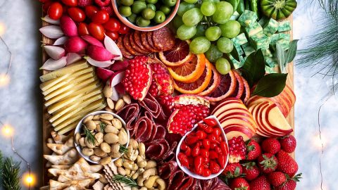

DIETNI JEDILNIK

DATUM | CELIAKIJA (BREZGLUTENSKI) - BG | ALERGIJA NA MLEKO (INTOLERANCA NA LAKTOZO)- DIETNI BREZ MLEKA (IL)
PONEDELJEK  04. 12. 2023 | MALICA/ZAJTRK: BG kruh, ostalo brez sledov glutena  KOSILO: Živila brez sledov glutena, BG moka  P. MALICA: Brez sledov glutena | MALICA/ZAJTRK: Brez sledov mleka in laktoze, dietni sir ali pa tofu sir  KOSILO: Sestavljeno iz živil brez sledov mleka in laktoze, brez dodanega mleka  P. MALICA: Rižev jogurt
TOREK  05. 12. 2023 | MALICA/ZAJTRK: BG zdrob, brez sledov glutena  KOSILO: Sestavljeno iz živil brez sledov glutena, krompir  P.MALICA: Brez sledov glutena | MALICA/ZAJTRK: Brez sledov mleka in laktoze, rižev napitek  KOSILO: Sestavljeno iz živil brez sledov mleka in laktoze  P.MALICA: Brez sledov mleka in laktoze
SREDA  06. 12. 2023 | MALICA/ZAJTRK: BG kruh, ostala živila brez sledov glutena  KOSILO: Živila brez sledov glutena, brez dodane moke  P.MALICA: Brez sledov glutena | MALICA/ZAJTRK: Brez sledov mleka in laktoze, pašteta brez dodanih mlečnih beljakovin  KOSILO: Sestavljeno iz živil brez sledov mleka in laktoze, brez smetane in mleka  P.MALICA: Sojin jogurt
ČETRTEK  07. 12. 2023 | MALICA/ZAJTRK: Živila brez sledov glutena, BG kruh  KOSILO: Živila brez sledov glutena, BG drobtine  P.MALICA: BG bombetka | MALICA/ZAJTRK: Živila brez sledov mleka in laktoze, brez dodanega mleka ali pa dietno mleko  KOSILO: Sestavljeno iz živil brez sledov mleka in laktoze, dietne testenine  P.MALICA: Brez sledov mleka in laktoze
PETEK  08. 12. 2023 | MALICA/ZAJTRK: BG kruh, ostala živila brez sledov glutena  KOSILO: Jed brez živil, ki vsebujejo sledove glutena  P.MALICA: BG sadno žitna rezina | MALICA/ZAJTRK: Kruh brez sledov mleka in laktoze, brez masla (margarina)  KOSILO: Živila brez sledov mleka in laktoze, puding z riževim mlekom  P.MALICA: Brez sledov mleka in laktoze

OPOMBE:

Pri dnevnem kosilu vedno na voljo ohlajen čaj ali pa sveža voda z limono.

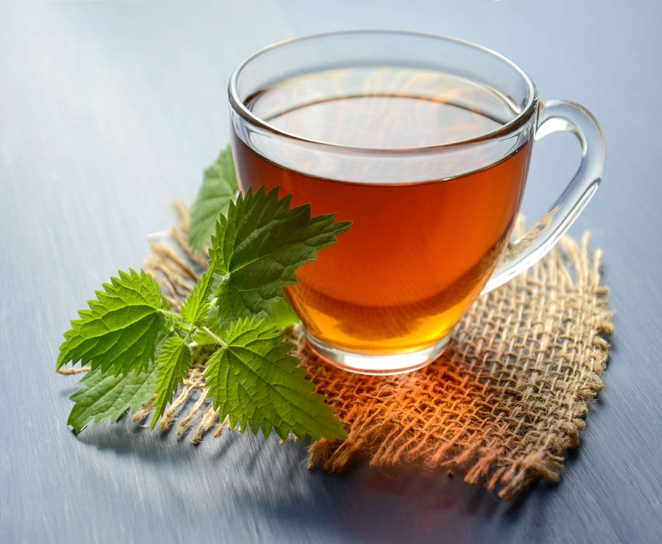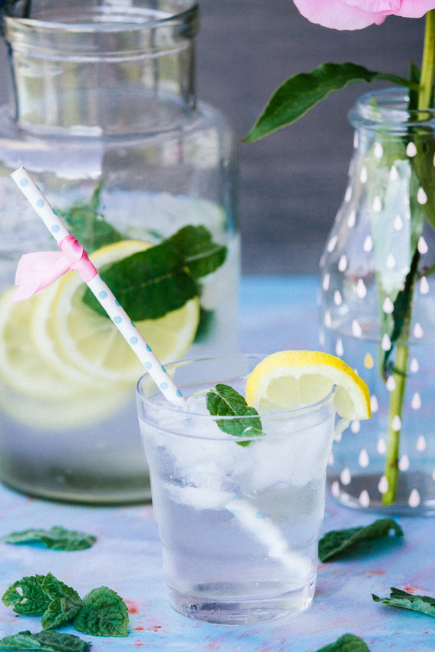

V PRIMERU ZAPLETOV PRI DOBAVI ŽIVIL SI PRIDRŽUJEMO PRAVICO DO SPREMEMBE JEDILNIKA.

BIO ŽIVILO IZ KONTROLIRANE EKOLOŠKE PRIDELAVE
LOKALNO PRIDELANA/PREDELANA ŽIVILA SE VKLJUČUJEJO GLEDE NA SEZONSKO PONUDBO.
ŠS-ŠOLSKA SHEMA

Ker v prehrani otrok ni omejitev glede uživanja alergenov in ker za otroke, ki potrebujejo dietno prehrano, pripravljamo individualne dietne jedilnike, alergenov na jedilnikih ne bomo označevali.

Katalog vsebnosti alergenov v živilih:
oznaka | alergen
1 | ŽITA, KI VSEBUJEJO GLUTEN ( pšenica, rž, ječmen, oves, pira, kamut ali njihove križane vrste ali proizvodi iz njih)
2 | RAKI IN PROIZVODI IZ NJIH
3 | JAJCA IN PROIZVODI IZ NJIH
4 | RIBE IN PROZVODI IZ NJIH
A | ARAŠIDI IN PROIZVODI Z NJIH
S | ZRNJE SOJE IN PROIZVODI IZ NJIH
L | MLEKO IN MLEČNI PROIZVODI, KI VSEBUJEJO LAKTOZO
O | OREŠKI - mandeljni, orehi, lešniki, indijski oreščki, ameriški orehi, brazilski oreščki, pistacija, makadamija IN PROIZVODI IZ NJIH
Z | LISTNA ZELENA IN PROIZVODI IZ NJIH
GS | GORČIČNO SEME IN PROIZVODI IZ NJIH
SS | SEZAMOVO SEME IN PROIZVODI IZ NJIH
Ž | ŽVEPLOV DIOKSID IN SULFITI ((v koncentraciji več kot 100mg/kg ali 10mg/l, izraženi kot SO2)
V | VOLČJI BOB IN PROIZVODI IZ NJIH
M | MEHKUŽCI IN PROIZVODI IZ NJIH

